СОДЕРЖАНИЕ
ВВЕДЕНИЕ 2
1. Информационные системы учета основных средств: определение, классификация и состав 5
2. Применение систем учета местоположения основных средств в практике организаций 13
Практика внедрения: примеры и результаты 15
3. Использование информации о местоположении основных средств в планировании и контроле 19
ЗАКЛЮЧЕНИЕ 28
СПИСОК ИСПОЛЬЗОВАННЫХ ИСТОЧНИКОВ 29

ВВЕДЕНИЕ
В любой крупной организации формируется значительный парк основных средств, включающий оборудование, технику, мебель и иные материальные активы, подлежащие учёту и контролю. Ручное отслеживание местонахождения и состояния таких объектов характеризуется высокой трудоёмкостью. Проведение инвентаризации без применения автоматизированных средств может занимать продолжительное время и сопровождаться необходимостью многократной проверки наличия имущества, ведения бумажной документации и последующего переноса сведений в учетные системы. В условиях отсутствия автоматизации возрастает вероятность неточностей, временных затрат и утраты информации об объектах основных средств.
Информационные системы учёта основных средств предназначены для систематизации процессов управления имущественным комплексом организации. Их использование обеспечивает ведение учёта объектов, контроль их состояния, проведение инвентаризаций и анализ использования активов. Общая схема жизненного цикла основных средств в организации представлена на Рисунке 1. Система учёта местоположения основных средств формирует единое информационное пространство, в котором аккумулируются сведения о каждом объекте и фиксируются его перемещения внутри организации.
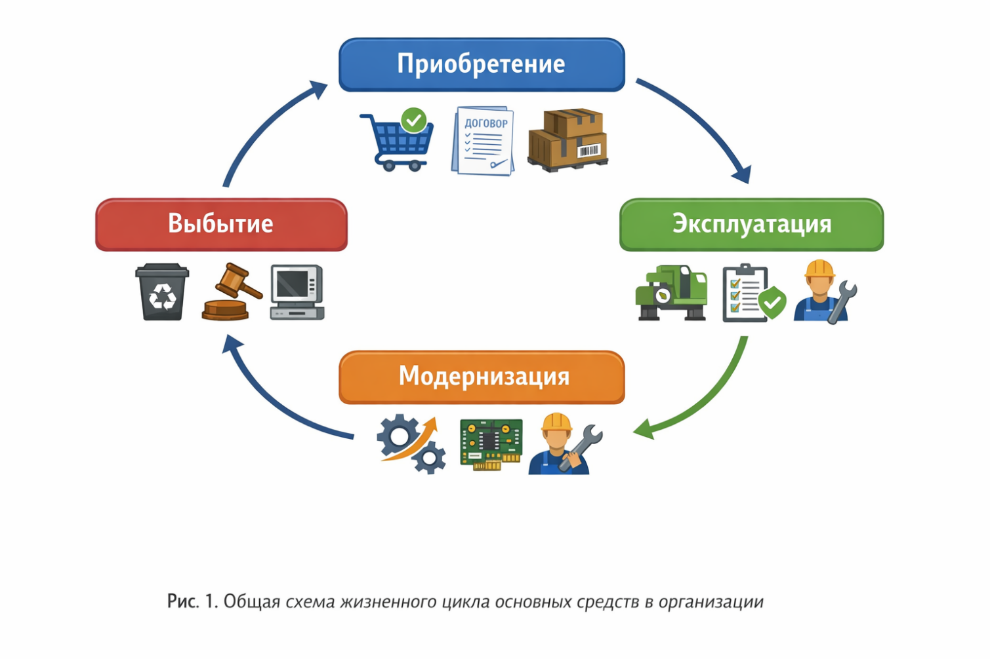
Рисунок 1 Жизненный цикл основных средств в организации

Актуальность рассматриваемой темы определяется возросшей потребностью организаций в цифровых решениях, обеспечивающих системный и оперативный учет местоположения основных средств. Традиционные методы инвентаризации и ведения учетных карточек характеризуются высокой трудоёмкостью, значительной зависимостью от человеческого фактора и подверженностью ошибкам, особенно в организациях с большим количеством и территориально распределёнными объектами. В условиях усложнения организационной структуры и роста объёмов имущества такие подходы затрудняют получение актуальных сведений о фактическом наличии и размещении основных средств.
Применение автоматизированных информационных систем и специализированных технологий, включая штрихкодирование и RFID-метки, используется для повышения точности учетных данных и сокращения времени, затрачиваемого на инвентаризационные мероприятия. Использование средств автоматизированного считывания позволяет упростить процедуры идентификации объектов, снизить трудозатраты персонала и обеспечить регулярное обновление информации о перемещении имущества. Оперативный доступ к сведениям о количестве, местонахождении и состоянии основных средств применяется при организации учетных и контрольных процедур, а также при выполнении задач внутреннего контроля и инвентаризационной сверки.
Научно-исследовательская работа посвящена анализу актуальности разработки информационной системы учета местоположения основных средств в организации. В работе рассмотрены теоретические основы автоматизации учета основных средств, проанализирован практический опыт применения подобных систем в организациях различного профиля, а также изучены вопросы их интеграции в процессы планирования и контроля на предприятии. Отдельное внимание уделено современным подходам к инвентаризации с применением RFID-меток и других цифровых технологий, обеспечивающих отслеживание перемещения материальных активов и получение актуальной информации об их текущем местонахождении.

1. Информационные системы учета основных средств: определение, классификация и состав
Информационная система учета основных средств – это программно-аппаратный комплекс, предназначенный для ведения учета объектов основных средств и поддержки процессов управления ими. По определению, системы учета и инвентаризации ОС позволяют предприятиям вести детальный реестр основных средств, отслеживать их состояние, проводить инвентаризацию и анализировать данные об использовании активов. Иными словами, такая система объединяет базы данных о каждом объекте (наименование, инвентарный номер, дата приобретения, первоначальная стоимость, срок полезного использования и др.) с инструментами регистрации всех событий жизненного цикла этих объектов – от поступления на баланс до выбытия. Важным отличием специализированной системы учета местоположения ОС от традиционного бухгалтерского учета является акцент на месте нахождения и движении объектов. Если в типовой бухгалтерской программе фиксируются операции принятия к учету, перемещения между подразделениями и списания ОС, то системы мониторинга местоположения дают возможность регулярно (в идеале – в режиме реального времени) получать информацию, где именно находится каждый объект, в чьем ведении он числится, эксплуатируется ли по назначению и т.д. [2].
Классификация систем учета основных средств может осуществляться по различным основаниям, однако в рамках данного отчета целесообразно рассмотреть ее с точки зрения функционального назначения, поскольку именно оно определяет возможности системы и глубину автоматизации учетных процессов. В этом случае можно выделить несколько основных групп систем:
- к группе систем бухгалтерского учета основных средств относятся программные модули учетных и ERP-систем, ориентированные преимущественно на финансовый учет имущества. В таких системах обеспечивается расчет амортизации, формирование бухгалтерских проводок и отчетности, а также соблюдение требований действующего законодательства. Сведения о размещении объектов, как правило, носят укрупненный характер и ограничиваются указанием подразделения или материально ответственного лица, без отражения фактического физического местонахождения оборудования;
- к инвентаризационным системам относятся решения, предназначенные для организации и проведения инвентаризации имущества. Они позволяют формировать инвентаризационные описи, фиксировать результаты сверки фактического наличия с учетными данными, а также оформлять сличительные ведомости и акты. При отсутствии средств автоматической идентификации такие системы предполагают ручной обход и пересчет объектов, что ограничивает скорость проведения инвентаризации и повышает вероятность ошибок;
- к системам управления основными фондами относятся более развитые информационные решения, в которых учет основных средств дополняется функциями управления их эксплуатацией. В них, помимо бухгалтерских данных, хранится информация о техническом состоянии оборудования, графиках технического обслуживания и ремонтов, а также о планировании замены и анализе эффективности использования. Такие системы позволяют рассматривать основные средства как активы, находящиеся в жизненном цикле, а не только как объекты бухгалтерского учета;
- к системам мониторинга местоположения основных средств относятся решения, использующие технологии автоматической идентификации для получения актуальных данных о фактическом размещении имущества. Применение штрихкодов, радиочастотных меток и других средств позволяет дополнить учет информацией о реальном местонахождении объектов в конкретный момент времени. Эти системы могут функционировать как самостоятельные комплексы либо быть интегрированы в учетные и ERP-решения и особенно эффективны в организациях с большим количеством распределенного и подвижного оборудования.
Кроме функциональной классификации, информационные системы учета ОС можно разделить по архитектуре и способу развертывания: существуют локальные (коробочные) системы, устанавливаемые на предприятии, и облачные сервисы (SaaS-решения), предлагающие учет активов через веб-интерфейс. Также различают однопользовательские и многопользовательские системы, возможность мобильного доступа (наличие мобильного приложения для инвентаризации) и др. В современных условиях набирают популярность решения с поддержкой RFID (радиочастотной идентификации) для ускоренной инвентаризации – этот критерий часто выделяется отдельно при описании возможностей продукта. Организация должна выбрать тип системы в зависимости от своих задач: если главное – соответствие бухгалтерским стандартам, достаточно модуля в учетной программе; если же нужен полный контроль за перемещением имущества, стоит внедрять специализированное решение с технологиями автоматической идентификации. На Рисунке 2 показана структура автоматизированной системы учета основных средств.
Состав и компоненты типовой информационной системы учета местоположения основных средств представляют собой совокупность взаимосвязанных программных и аппаратных элементов, обеспечивающих полный цикл работы с данными — от первичного сбора информации до аналитической обработки и интеграции с другими корпоративными системами. Ключевым элементом такой системы является база данных основных средств, выступающая в роли центрального регистра, в котором аккумулируется информация обо всех объектах учета. В ней хранятся паспортные характеристики оборудования, включая наименование, модель, серийный и инвентарный номера, сведения о стоимости и дате ввода в эксплуатацию, а также расчетные показатели, такие как остаточная стоимость и степень износа. Существенное значение имеют и атрибуты, связанные с местонахождением и ответственностью, — указание конкретного помещения, подразделения или материально ответственного лица. В зависимости от архитектурных решений предприятия база данных может размещаться на собственном сервере организации либо в облачной инфраструктуре, что определяет уровень доступности и масштабируемости системы.
Функциональную основу системы образуют приложения для ведения учета операций с основными средствами, которые обеспечивают регистрацию всех значимых событий жизненного цикла объекта. С их помощью фиксируются поступление и ввод в эксплуатацию нового оборудования, его внутренние перемещения между подразделениями или местами хранения, модернизация, а также списание и выбытие. При интеграции с бухгалтерскими подсистемами такие приложения также выполняют расчетные функции, включая начисление амортизации и формирование учетных проводок. Как правило, современные решения ориентированы на соответствие действующим стандартам бухгалтерского и управленческого учета, что позволяет автоматически формировать необходимую первичную и отчетную документацию и снижать вероятность ошибок, связанных с ручным вводом данных.
Неотъемлемой частью системы учета местоположения являются средства идентификации и сбора данных, обеспечивающие однозначное сопоставление физического объекта с его цифровой записью в базе. На практике для этих целей применяются штрихкоды и QR-коды, а также RFID-метки, которые закрепляются на каждом объекте основных средств. Считывание информации может осуществляться как с помощью стационарных устройств, установленных на контрольных точках предприятия и фиксирующих перемещение оборудования, так и с использованием мобильных терминалов сбора данных, применяемых в ходе инвентаризации. Дополнительно в последние годы получили распространение решения, основанные на использовании смартфонов и IoT-технологий, включая BLE-маяки и датчики, позволяющие реализовать практически непрерывный мониторинг местоположения объектов в реальном времени.
Для взаимодействия пользователей с системой предусмотрен программный интерфейс, ориентированный на различные категории сотрудников — бухгалтеров, кладовщиков, членов инвентаризационной комиссии и управленческий персонал. Через интерфейс осуществляется ввод и корректировка данных, запуск процедур инвентаризации, а также просмотр отчетов и аналитической информации. В зависимости от требований организации интерфейс может быть реализован в виде десктопного приложения, веб-клиента или мобильного решения для терминалов и смартфонов. Важной составляющей пользовательского уровня являются средства формирования отчетности, позволяющие получать сводные данные по местам хранения, ведомости движения основных средств, инвентарные карточки и другие аналитические материалы. В современных системах нередко реализуется и функция фотофиксации, при которой изображения объекта или выявленных дефектов прикрепляются непосредственно к его учетной записи.
Принципиально важным компонентом системы являются интеграционные модули, обеспечивающие обмен данными с другими информационными системами предприятия. Поскольку учет основных средств напрямую связан с финансовыми, логистическими и эксплуатационными процессами, требуется синхронизация с бухгалтерскими и ERP-системами, системами управления ремонтами и техническим обслуживанием, а в ряде случаев — и с подсистемами безопасности. Такая интеграция позволяет избежать расхождений между физическим и финансовым учетом, автоматизировать получение данных о поступлении оборудования и его техническом состоянии, а также формировать единое информационное пространство предприятия, в котором система учета местоположения основных средств функционирует как составная часть общего ИТ-ландшафта.
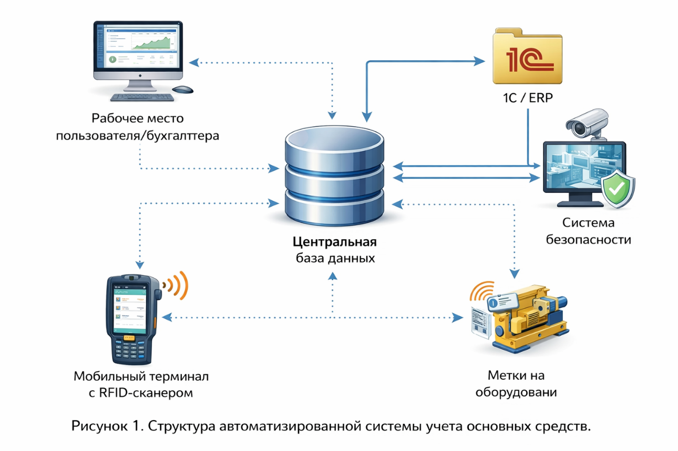
Рисунок 2 Структура автоматизированной системы учета основных средств
Отличие автоматизированной системы учета местоположения основных средств от традиционного бухгалтерского учета заключается прежде всего в расширении глубины и актуальности информации об объекте. В классических бухгалтерских программах учет, как правило, строится вокруг инвентарной карточки, в которой фиксируются основные характеристики объекта и отражаются операции его поступления, перемещения между подразделениями и выбытия. При этом сведения о местонахождении носят, скорее, формальный характер и привязаны к учетным данным — подразделению или месту хранения в понимании бухгалтерии, а не к реальному физическому расположению имущества.
В системах учета местоположения этот подход дополняется фактическими данными, получаемыми непосредственно в процессе эксплуатации. Инвентарная карточка объекта сохраняется, но она постоянно актуализируется сведениями о том, где именно находится объект в данный момент и за кем он закреплен. Например, при сканировании метки в новом помещении система автоматически обновляет поле «местонахождение», а при необходимости одновременно фиксирует смену материально ответственного лица. Учет перестает быть исключительно документальным и начинает отражать реальную картину размещения имущества на территории организации, вплоть до конкретного кабинета, зоны или участка.
Еще одним принципиальным отличием является характер контроля. В традиционном подходе проверка фактического наличия и размещения основных средств чаще всего осуществляется периодически, в рамках плановой инвентаризации, которая проводится один раз в год или реже. Автоматизированная система учета местоположения позволяет перейти к более частому, а при использовании современных технологий — практически непрерывному контролю за движением имущества. Это снижает риск потерь, упрощает выявление несоответствий и повышает прозрачность управления активами.
Разработчикам подобной системы важно учесть современные требования и нормативы. Например, переход на ФСБУ 6/2020 потребовал от организаций пересмотра некоторых подходов: новые критерии признания объектов (стоимостной лимит теперь организация устанавливает сама), необходимость разграничивать материальные активы и капитальные вложения (учитываются по ФСБУ 26/2020) и др. Хотя эти изменения касаются главным образом бухгалтерского учета, информационная система должна быть гибкой, чтобы поддерживать актуальные правила.
Кроме того, государственные стандарты требуют наличия у предприятия документов по учету ОС (инвентарных карточек, книг, результатов инвентаризации) – автоматизированная система способна формировать их в электронном виде, упрощая соблюдение ГОСТ и методических указаний. Одной из сложностей теоретического анализа является разнообразие определений и границ систем учета ОС в литературе. Поэтому в данном разделе были сформулированы четкие определения и структура системы, которые будут использованы в дальнейшем анализе. Эта теоретическая база позволяет перейти к рассмотрению практических аспектов внедрения таких систем.

2. Применение систем учета местоположения основных средств в практике организаций
Переход от теории к практике показывает, насколько существенно информационные системы учета ОС могут изменить процессы управления имуществом. В этом разделе рассматриваются конкретные технологии автоматизации инвентаризации и примеры их внедрения, а также проводится обзор существующих решений на рынке, используемых в различных отраслях.
Автоматизация инвентаризации: штрихкоды vs RFID. Одной из первых задач при внедрении системы учета местоположения является выбор технологии маркировки и идентификации объектов. Наиболее распространены два подхода – штрихкодирование (включая QR-коды) и радиочастотная идентификация (RFID). Оба метода позволяют присвоить каждому объекту уникальный код и быстро считывать его с помощью специальных устройств, однако между ними есть принципиальные отличия:
- Штрихкоды – это оптические метки (линейные или двумерные), информацию с которых считывают сканеры при непосредственной видимости метки. Преимущества: низкая стоимость (наклейки с баркодом печатаются на обычной бумаге или пластике), простота внедрения, совместимость с камерой смартфона или недорогим ручным сканером. Недостатки: необходимость сканировать каждый объект отдельно, направляя луч на код; метка должна быть чистой и не поврежденной; при инвентаризации большого количества предметов процесс остается трудоемким. Например, экспериментальное сканирование показало, что чтобы пересчитать все имущество в одной комнате поштучно по штрих-кодам, потребовалось ~20–30 минут. Это гораздо быстрее ручного переписывания, но все же ощутимо.
- RFID-метки – электронные метки с микрочипом, передающие данные по радио. Считыватели RFID могут одновременно регистрировать десятки и сотни меток в зоне действия, без прямой видимости (метка может находиться внутри коробки или на обратной стороне оборудования). Главное преимущество – массовое и дистанционное считывание: все объекты в кабинете можно идентифицировать за секунды, просто пронеся портативный ридер по помещению. Так, упомянутую комнату, которую со сканером штрихкодов инвентаризовали за полчаса, RFID-система позволила обработать примерно за 30 секунд. Также RFID снижает зависимость от человеческого фактора – оператору не нужно искать этикетки на каждом предмете, что минимизирует пропуски и ошибки. Недостатки RFID: более высокая стоимость (каждая метка – это микросхема, хоть и недорогая, а считыватели существенно дороже простых сканеров), необходимость учитывать помехи (металлические предметы, жидкость могут экранировать сигнал), первоначальные затраты труда на маркировку.
На практике выбор технологии учета редко сводится к использованию одного инструмента. Чаще применяется комбинированный подход, при котором в качестве базового уровня используются штрихкоды — преимущественно для недорогих, стационарных или редко перемещаемых объектов, где высокая скорость считывания не является критичным фактором. Для более ценных и мобильных активов, перемещение которых требует повышенного контроля, дополнительно применяются RFID-метки. Такой вариант позволяет рационально распределить затраты и сосредоточить более технологичные решения на действительно значимых объектах учета.
Современное программное обеспечение, как правило, изначально проектируется с учетом поддержки нескольких способов идентификации. Приложения для терминалов сбора данных позволяют вести учет основных средств как по штрихкодам, так и по радиометкам, а при наличии RFID-модуля один и тот же терминал может использоваться в обоих режимах. Это упрощает поэтапное развитие системы и дает возможность ускорять инвентаризацию в отдельных подразделениях без кардинальной перестройки всей инфраструктуры.
Выбор конкретной технологии определяется масштабом деятельности и практическими задачами организации. Для малого бизнеса с ограниченным числом объектов штрихкодирование остается достаточным и экономически оправданным решением. В крупных организациях и на предприятиях с тысячами единиц имущества RFID-технология, несмотря на более высокие первоначальные затраты, оправдывает себя за счет сокращения времени инвентаризации, снижения нагрузки на персонал и повышения точности учетных данных. Далее отчете будет рассмотрена практика внедрения таких решений на конкретных примерах, а также представлены результаты и эффекты, полученные при использовании различных технологий учета основных средств.
Практика внедрения: примеры и результаты
Первый кейс связан с внедрением RFID-технологии в крупной образовательной организации. Приволжский исследовательский медицинский университет (ПИМУ) на момент начала проекта эксплуатировал свыше 50 000 единиц имущества, распределённых между девятью факультетами и пятьюдесятью девятью кафедрами. При традиционном подходе инвентаризация требовала значительных трудозатрат и занимала длительное время, а поиск конкретного оборудования мог растягиваться на недели. В 2025 году в университете был реализован проект по автоматизации учета основных средств с использованием RFID, преимущества которого по скорости и точности отражены в Таблице 1. В ходе внедрения все объекты, включая дорогостоящее и сложное научное оборудование, были промаркированы, система учета была интегрирована с «1С», а работе с новым инструментом прошли обучение около 700 материально ответственных лиц. Полученные результаты оказались весьма показательными: продолжительность ежегодной инвентаризации сократилась на 87 %, уровень ошибок учета снизился до 0,2 %, а также было выявлено и поставлено на учет 214 ранее утраченных объектов общей стоимостью около 38 млн рублей. Если ранее проверка одного корпуса занимала до 16 часов, то после внедрения системы этот процесс сократился примерно до двух часов, а поиск нужного прибора стал занимать не дни, а считанные минуты. Дополнительно система обеспечила возможности фотофиксации и оперативного контроля: при перемещении дорогостоящего оборудования без регистрации формируется уведомление, а руководство университета получило возможность в режиме реального времени отслеживать местонахождение критически важных объектов. Данный пример демонстрирует, что даже в очень крупной и территориально распределённой организации внедрение RFID-решения позволяет существенно повысить прозрачность и управляемость учета основных средств. Несмотря на значительные усилия на этапе внедрения, включая проведение тендера, многомесячную маркировку и доработку программного обеспечения под специфику вуза, достигнутый эффект полностью оправдал затраты.
Второй кейс относится к промышленному предприятию, где основные средства сосредоточены как в производственных цехах, так и на складах и открытых площадках. Для таких организаций характерны большие объемы оборудования и инструментов, учет которых традиционными методами сопряжён с высокими затратами времени и риском ошибок. По данным компании RDTI, внедрение RFID-системы на складе запасных частей одного из заводов позволило сократить продолжительность полной инвентаризации с нескольких недель до нескольких часов, а уровень ошибок учета снизился с 5–7 % до 0,1 %, что полностью согласуется с показателями точности и возможности массового считывания, приведёнными в Таблице 1. Существенную роль сыграло использование стационарных считывателей, установленных на погрузочных воротах, которые автоматически фиксируют выдачу и возврат оборудования и обновляют учетные данные без участия персонала. Дополнительно мобильные RFID-терминалы применяются службой главного механика для регулярных обходов цехов и быстрой сверки наличия инструментов и оснастки. В результате предприятие смогло отказаться от практики полной остановки производства на время инвентаризации, так как учет стал вестись практически непрерывно и без нарушения технологического процесса.
Третий кейс иллюстрирует возможности автоматизации учета в бюджетных учреждениях, которые, как правило, ограничены в финансовых ресурсах и стремятся использовать уже имеющуюся ИТ-инфраструктуру. В таких организациях распространён подход, основанный на расширении функциональности «1С:Бухгалтерии» за счет мобильных решений. Примером является использование модуля обмена данными и мобильного приложения, которое позволяет организовать инвентаризацию следующим образом: бухгалтер выгружает из «1С» сведения об основных средствах, местах хранения и ответственных лицах на мобильный терминал, инвентаризационная комиссия проводит обход помещений со сканером штрихкодов или RFID-меток, после чего собранные данные автоматически загружаются обратно в систему. Программный модуль формирует инвентаризационные описи, сличительные ведомости и учетные проводки по излишкам и недостачам без дополнительной ручной обработки. По данным компании-интегратора, в одном из детских садов внедрение такого решения позволило сократить инвентаризацию с нескольких дней до нескольких часов и обойтись силами двух сотрудников вместо привлечения большого числа педагогического персонала. Примечательно, что подобные технологии применяются не только внутри зданий: в ряде учреждений QR-коды наносятся на оборудование и элементы благоустройства, расположенные на улице, что позволяет учитывать их перемещение и состояние с помощью мобильного приложения с фиксацией актуального места хранения в системе.
Таблица 1 Сравнение технологий учета основных средств
Критерий | Ручной учет | Штрихкод | RFID | IoT / GPS
Скорость | Низкая (дни) | Средняя (часы) | Высокая (минуты) | Очень высокая (онлайн)
Ошибки | Высокие (5–10%) | Низкие (1–3%) | Очень низкие (0,1–0,5%) | Минимальные
Затраты | Низкие | Низкие | Средние/высокие | Высокие
Прямая видимость | - | Требуется | Не требуется | Не требуется
Дальность | - | До 0,5 м | До нескольких метров | Глобальная (сеть)
Массовое считывание | Нет | Нет | Да | Да
Масштаб применения | Очень малый | Малый/средний | Средний/крупный | Крупный, распределённый
Сравнительная характеристика технологий учета основных средств представлена в Таблице 1. В таблице приведены ключевые параметры, включая скорость проведения учета, уровень ошибок, затраты на внедрение, требования к прямой видимости, дальность считывания, возможность массовой идентификации и масштаб применимости. Представленные данные позволяют сопоставить традиционный ручной учет, технологии штрихкодирования, RFID и решения на базе IoT и GPS, а также использовать эти характеристики для обоснования выбора технологии учета в зависимости от масштаба и задач конкретной организации.

3. Использование информации о местоположении основных средств в планировании и контроле
В заключительном разделе рассмотрим, ради чего предприятие внедряет систему учета местонахождения основных средств – каким образом получаемые данные используются на разных уровнях управления и как они помогают улучшить планирование и контроль. Интеграция информации о фактическом расположении и состоянии активов с управленческими процессами открывает новые возможности для повышения эффективности.
Знание о том, где находится каждое оборудование и в каком оно состоянии, значительно облегчает планирование его обслуживания. В классическом подходе служба эксплуатации ведет графики профилактических осмотров и ремонтов, однако нередко возникает ситуация, когда техника может перемещаться между подразделениями, и какую-то единицу сложно своевременно найти или она «выпадает» из плана. Система учета местоположения решает эту проблему: все объекты привязаны к конкретным местам хранения, и ответственные лица ясно обозначены. Планируя ТО, инженер видит, что, скажем, компрессор №5 сейчас в цехе A, а не в цехе B, как было год назад, и может скорректировать маршрут обхода. Кроме того, если система позволяет хранить данные о состоянии ОС (например, наработка часов, последние даты ремонта), то можно реализовать элементы предиктивной аналитики: своевременно выявлять объекты, требующие внепланового обслуживания. В идеале информация из системы учета ОС может быть интегрирована с модулем управления ремонтами (CMMS/EAM), тогда задания на обслуживание генерируются автоматически на основе данных о пробеге или времени работы оборудования. Например, на базе данных о местоположении крупной техники можно оптимизировать график: обслуживать оборудование по географическому принципу (все, что находится на одной площадке, в один день) и быстро перенаправлять ресурсы при поломках, зная, какое ближайшее исправное устройство доступно. Если ранее отделу планирования приходилось запрашивать у каждого подразделения актуальные сведения о наличии и состоянии ОС, то теперь эти сведения доступны централизованно и обновляются в реальном времени – это делает планирование технического обслуживания и ремонтов более точным и оперативным. Алгоритм использования данных мы можем увидеть на Рисунке 3.
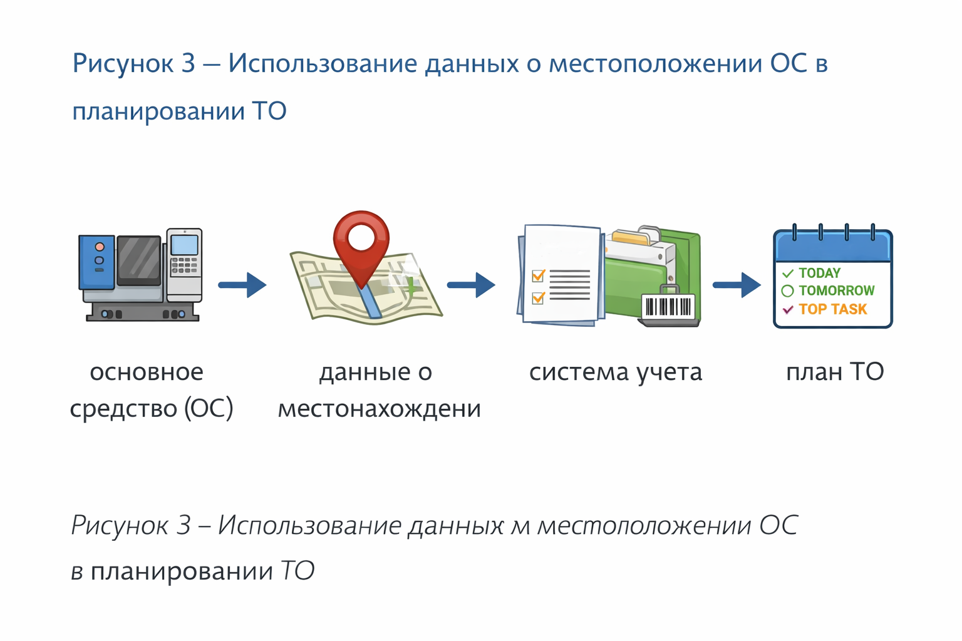
Рисунок 3 использование данных о местонахождении ОС в планировании ТО
Оперативный контроль перемещений и предотвращение потерь являются одной из ключевых практических функций системы учета местоположения основных средств. Использование таких систем позволяет приблизить контроль за движением имущества к режиму реального времени и существенно сократить риск несанкционированных перемещений. При внедрении RFID-инфраструктуры на объектах предприятия, как правило, на проходных, воротах или других контрольных точках устанавливаются стационарные считыватели, автоматически фиксирующие все метки, покидающие контролируемую зону. Полученные данные немедленно сопоставляются с учетной информацией, и система проверяет, разрешено ли перемещение конкретного объекта, оформлены ли соответствующие документы или задания. При отсутствии разрешения формируется уведомление для службы безопасности либо ответственного сотрудника, а в отдельных случаях может быть задействован тревожный сигнал.
Даже при отсутствии стационарных считывателей контроль может осуществляться с помощью мобильных средств. Использование переносных терминалов позволяет проводить быстрые выборочные проверки, не прерывая рабочие процессы. Например, при закрытии склада сотрудник охраны может за короткое время просканировать находящееся в помещении оборудование, а система автоматически укажет на отсутствующих или, наоборот, неучтенные объекты. Практика показывает, что подобные механизмы позволяют выявлять несоответствия на ранней стадии и оперативно реагировать на них. В ряде внедренных решений, включая кейс ПИМУ, система настроена таким образом, что при перемещении ценного оборудования без регистрации ответственные лица получают автоматическое уведомление. По сути, учетная система начинает выполнять функцию постоянного цифрового контроля, который не зависит от человеческого фактора и действует непрерывно.
Повышение прозрачности учета оказывает и косвенное влияние на снижение потерь. Осознание того, что все перемещения фиксируются и легко проверяются, дисциплинирует как сотрудников организации, так и внешних контрагентов. В результате количество случаев утраты или хищения имущества снижается, а выявление инцидентов происходит быстрее. Помимо защитной функции, оперативный контроль перемещений дает управленческий эффект. Руководитель, имея актуальную информацию о фактическом размещении оборудования, может выявлять простаивающие активы и перераспределять их между подразделениями в соответствии с текущими потребностями. Это снижает риск избыточных закупок и позволяет более рационально использовать имеющиеся ресурсы.
Финансовый контроль и аудит напрямую зависят от корректности распределения основных средств по местам хранения и материально ответственным лицам, поскольку именно эти сведения лежат в основе как бухгалтерского, так и внутреннего контроля. Информационная система учета основных средств существенно упрощает решение данной задачи за счет автоматизации процессов закрепления имущества. В учетной базе каждому объекту присваиваются атрибуты, отражающие подразделение и материально ответственное лицо, а при любом перемещении оборудования эти данные обновляются автоматически. Если при традиционном подходе смена ответственного требовала оформления отдельных документов и последующего ручного внесения изменений, то в автоматизированной системе этот процесс, как правило, сводится к считыванию метки и выбору нового ответственного из справочника, после чего информация сразу сохраняется и становится доступной всем участникам учета.
Поддержание актуальных сведений о местонахождении и закреплении объектов значительно облегчает проведение инвентаризационных сверок. Система способна автоматически формировать по каждому подразделению перечень основных средств, закрепленных за ним, и сопоставлять эти данные с результатами фактического сканирования на месте. По итогам формируется отчет о расхождениях, в котором сразу отражаются излишки и недостачи, что снижает трудоемкость проверки и повышает ее достоверность. Материально ответственные лица также получают практическую выгоду, поскольку им проще контролировать вверенное имущество и подтверждать его наличие, зная, что все перемещения и изменения статуса объектов фиксируются прозрачно и в едином информационном пространстве.
С точки зрения внешнего аудита наличие у организации системы, позволяющей оперативно предоставить сведения о любых основных средствах, является существенным преимуществом. Возможность быстро определить, где находится объект, за кем он закреплен и когда в последний раз проверялся, снижает риск выявления нарушений, которые нередко обнаруживаются именно в области учета основных средств. К таким нарушениям относятся проблемы с обеспечением сохранности имущества, наличие неидентифицированных объектов или несвоевременное списание. Автоматизация учетных процессов помогает минимизировать подобные риски за счет постоянной актуализации данных и встроенных контрольных механизмов.
Дополнительно система учета может выполнять функцию напоминаний и аналитической поддержки. Например, автоматическое отслеживание сроков полезного использования позволяет своевременно обратить внимание на объекты, по которым требуется пересмотр целесообразности дальнейшей эксплуатации или принятие решения о списании. Также система помогает выявлять основные средства с нулевой остаточной стоимостью, которые формально продолжают числиться на балансе, но фактически не используются, что особенно важно с учетом требований современных стандартов бухгалтерского учета. Используя агрегированные данные системы, финансовые службы получают возможность быстрее и точнее готовить пояснения к бухгалтерской отчетности, отражающие наличие, состояние и распределение основных фондов по подразделениям организации.
Стратегическое управление активами основывается на использовании достоверной и агрегированной информации об основных средствах, применяемой при принятии инвестиционных и организационных решений. Наличие единого реестра основных средств в информационной системе обеспечивает формирование целостного представления о составе и структуре активов организации. В распоряжении руководства находится информация о количестве и стоимости объектов, их распределении по подразделениям и территориям, а также о фактической загрузке оборудования, что используется при планировании и контроле затрат.
Данные, формируемые системой учета местоположения основных средств, применяются для анализа распределения ресурсов и выявления случаев их нерационального использования. Информация может указывать на длительное неиспользование оборудования в одном подразделении при одновременной потребности в аналогичных ресурсах в другом. В подобных условиях рассматривается возможность перераспределения имеющихся основных средств без привлечения дополнительных капитальных вложений. Сведения о концентрации отдельных категорий активов, включая транспортные средства и специализированное оборудование, используются при оценке целесообразности их размещения и позволяют учитывать расходы, связанные с арендой и содержанием имущества.
Современные подходы, связанные с концепциями бережливого производства и цифровой трансформации, предполагают систематический сбор и анализ данных, характеризующих использование активов. Система учета основных средств включается в контекст решений, относящихся к направлениям IoT и Industry 4.0, при которых оборудование оснащается датчиками, передающими сведения о параметрах его функционирования в информационную систему. Получаемые данные о наработке, температурных режимах и других показателях используются при планировании обслуживания и замены узлов. Интеграция с аналитическими платформами обеспечивает обработку массивов информации, связанных с интенсивностью эксплуатации и пространственным размещением активов, и применяется при оценке потребности в обновлении основных средств. Анализ частоты отказов оборудования, эксплуатируемого в отдельных производственных зонах, используется для учета условий эксплуатации при принятии управленческих решений.
С практической точки зрения, внедрив информационную систему учета местоположения ОС, предприятие получает ряд конкретных инструментов контроля:
- автоматизация подготовки инвентаризационной документации за счет формирования приказов, инвентаризационных описей установленной формы, сличительных ведомостей и других документов непосредственно на основе учетных данных системы, что снижает вероятность ошибок оформления и исключает ситуации отсутствия обязательных документов;
- выявление и фиксация несоответствий между учетными и фактическими данными в ходе инвентаризации, при котором система автоматически отмечает объекты, числящиеся в учете, но не обнаруженные при проверке, а также имущество, выявленное без соответствующей учетной записи, с последующим уведомлением ответственных лиц и необходимостью дополнительной проверки, при этом в решениях с RFID возможен постоянный контроль перемещений через стационарные точки считывания;
- поддержка контроля жизненного цикла основных средств за счет настройки уведомлений о наступлении значимых событий, включая истечение срока полезного использования, необходимость поверки или калибровки оборудования, а также окончание сроков аренды, что позволяет своевременно планировать списание, продление договоров или закупку замещающего имущества;
- разграничение прав доступа и ответственности пользователей системы, при котором операции по перемещению, списанию или изменению учетных данных доступны только уполномоченным сотрудникам, что снижает риск несанкционированных действий и повышает прозрачность учета имущества;
- формирование аналитической отчетности на основе накопленных данных, включая сведения о движении основных средств, количестве выявленных недостач и излишков за отчетный период, а также показателях использования оборудования, что обеспечивает информационную поддержку управленческих решений и анализа состояния основных фондов.
Автоматизированная система учета основных средств обеспечивает интеграцию технических средств учета с практическими задачами управления имущественным комплексом организации и формирует упорядоченный подход к работе с активами. Использование актуальных и достоверных сведений о составе, состоянии и местоположении имущества формирует единую информационную базу, применяемую при принятии управленческих решений, и снижает зависимость от разрозненных источников данных. Централизация учетной информации способствует согласованности действий подразделений и унификации процедур работы с основными средствами.
В рамках долгосрочного планирования информация, формируемая системой, применяется для анализа структуры основных фондов и подготовки решений, связанных с обновлением или расширением парка оборудования. Данные о фактической загрузке и распределении активов используются при планировании инвестиций и позволяют учитывать текущее состояние имущественного комплекса. В процессе текущего управления система поддерживает организацию эксплуатации и обслуживания, облегчает перераспределение ресурсов между подразделениями и обеспечивает выявление имущества, используемого нерационально. В повседневной деятельности автоматизированный учет обеспечивает контроль перемещений объектов, поддерживает актуальность сведений о закреплении основных средств за подразделениями и ответственными лицами, а также упрощает выполнение учетных и контрольных процедур.
Дополнительно система учета основных средств используется в качестве источника агрегированных данных для формирования отчетности управленческого и аналитического характера. Сведения, накапливаемые в процессе эксплуатации системы, применяются при подготовке сводных отчетов о движении, наличии и состоянии основных средств, а также при проведении инвентаризационных и контрольных мероприятий. Наличие единого массива структурированных данных обеспечивает сопоставимость показателей за различные отчетные периоды и поддерживает анализ изменений в составе и распределении имущественных ресурсов.
Функционирование системы учета основных средств предполагает ее включение в существующие управленческие процессы организации и согласование с установленными регламентами работы подразделений. При таком подходе система учета используется в качестве элемента информационной инфраструктуры предприятия, обеспечивающего согласование учетных, эксплуатационных и управленческих данных. В данном формате система применяется как инструмент повышения прозрачности и управляемости имущественных ресурсов, а также как средство упорядочения процессов их использования в рамках хозяйственной деятельности организации.

ЗАКЛЮЧЕНИЕ
В данной научно-исследовательской работе было дано определение информационной системы учета местоположения основных средств в организации, рассмотрены состав такой системы и ее основные особенности. В ходе выполненного исследования была изучена концепция автоматизированного учета местоположения основных средств, проанализированы примеры практического внедрения подобных систем и показано, какое влияние использование таких решений оказывает на процессы учета и управления имуществом в организации.
В работе было рассмотрено применение систем учета местоположения основных средств в организациях различного типа, приведены примеры внедрения с использованием технологий штрихкодирования и RFID, а также описаны принципы функционирования таких систем в рамках учетных и управленческих процессов. Отдельное внимание было уделено интеграции систем учета местоположения основных средств с бухгалтерскими и корпоративными информационными системами. Также затронуты вопросы использования информации о местоположении основных средств в процессах планирования и контроля. Рассмотрены возможности повышения точности инвентаризации, упрощения контрольных процедур и поддержки управленческих решений за счет применения автоматизированных систем учета местоположения основных средств.

СПИСОК ИСПОЛЬЗОВАННЫХ ИСТОЧНИКОВ
- Здоровцова В. А. Автоматизация инвентаризации как инструмент совершенствования учета основных средств // Экономика и социум. – 2021. – №2(81). – С. 469–474.
- Программа для инвентаризации ОС: возможности и примеры внедрения – Блог компании Сканпорт, 18.05.2024 г. – URL: https://scanport.ru/blog/programma-dlya-inventarizaczii-os-vozmozhnosti-i-primery-vnedreniya/ (дата обращения: 20.12.2025).
- Инвентаризация основных средств по RFID-меткам в 1С – Официальный сайт компании «Интеллектуальные системы» (ISBEL), 2023. – URL: https://isbel.by/programmy-1c/inventarizacia-osnovnix-sredctv-po-rfid-v-1c/ (дата обращения: 20.12.2025).
- Системы учета и инвентаризации основных средств – Каталог программного обеспечения Soware.ru. – URL: https://soware.ru/categories/assets-accounting-and-inventory-systems (дата обращения: 20.12.2025).
- Как RFID-технологии помогли ПИМУ сократить инвентаризацию до 15 минут – Статья на портале РБК Компании (авт. ООО "Клеверенс"), 30.04.2025. – URL: https://companies.rbc.ru/news/BfnwNBc0U7/kak-rfid-tehnologii-pomogli-pimu-sokratit-inventarizatsiyu-do-15-minut/ (дата обращения: 20.12.2025).
- RDTI – RFID-системы для управления складом: автоматизация инвентаризации – Официальный сайт RDTI. – URL: https://rdti.ru/solutions/sklad/ (дата обращения: 20.12.2025).
- RFID инвентаризация и учет ОС – Статья на сайте компании «Тэндо». – 2020. (Доступ через веб-архив).
- ФСБУ 6/2020 “Основные средства” – сравнение с ПБУ 6/01 // Налог-налог.ru, 16.01.2024. – URL: https://nalog-nalog.ru/uchet_os_i_nma/poryadok-ucheta-osnovnyh-sredstv-soglasno-fsbu-6-2020/ (дата обращения: 20.12.2025).
- Атрибут. RFID – страница услуги компании «Атрибут» (Волгоград), 2023. – URL: https://www.a3b.biz/uslugi/avtomatizaciya-biznesa/rfid/ (дата обращения: 20.12.2025).
- Блог Сканпорт. Что такое учетные системы: какие бывают – 2023. – URL: https://scanport.ru/blog/chto-takoe-uchetnye-sistemy/ (дата обращения: 20.12.2025).
- 1С:ИТС. Учет основных средств по местонахождению – советы и примечания, 2019. – URL: https://its.1c.ru/db/metod8dev/content/4798/hdoc (дата обращения: 20.12.2025).

